Additif au compte rendu de balisage
GR® 10 secteur M
5 & 6 juin 2016

Panneau cassé au pied de la montée au camping de Lescun, 30T 0692497E 4755667N. Problème déjà signalé l'an dernier.
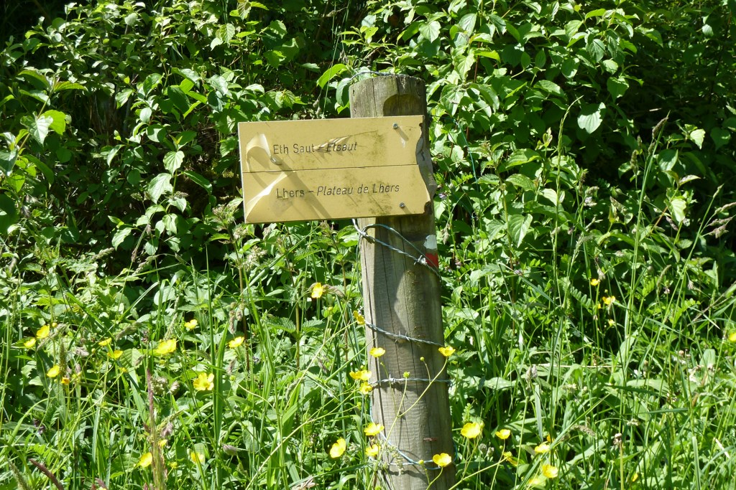

Manque élément de garde-corps sur la passerelle à 50 m au sud de la ferme Lestremeau, 30T 0693425E 4755000N. Danger potentiel de chute dans le torrent. Problème déjà signalé par une voisine (par fiche Écoveille) il y a 2 ou 3 ans.
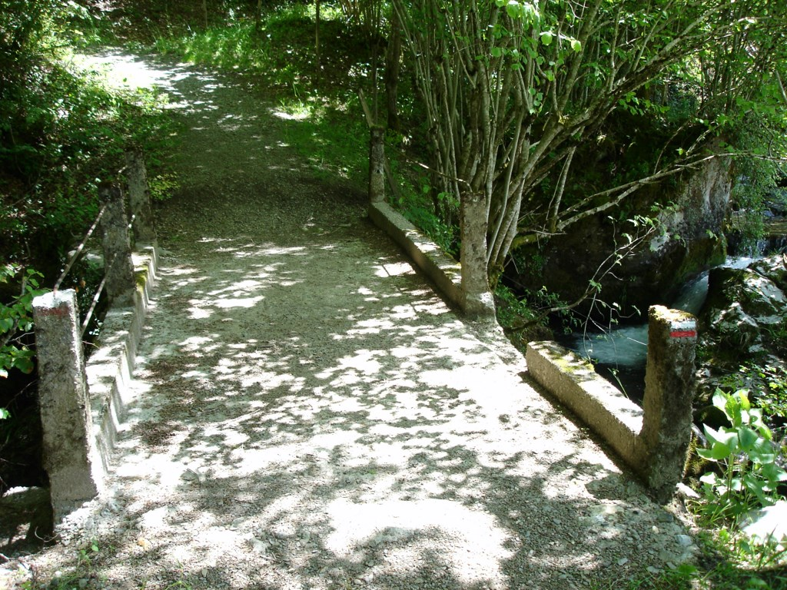

Portillon situé au pied de l'accès au col de Barrancq toujours pas ajusté. 30T 0694647E 4754105N. Problème déjà signalé il y a deux ans.
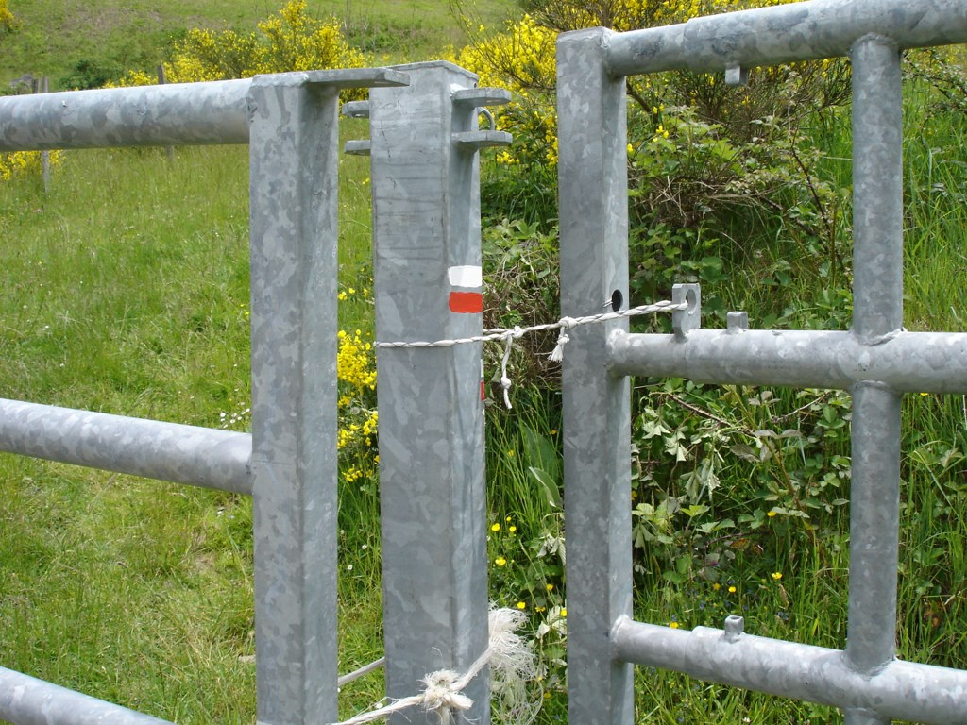

Il serait utile d’implanter 2 poteaux ou jalons :
- l’un au départ du sentier vers Lestremeau, 30T 693110E 4754945N (absence de support) ;
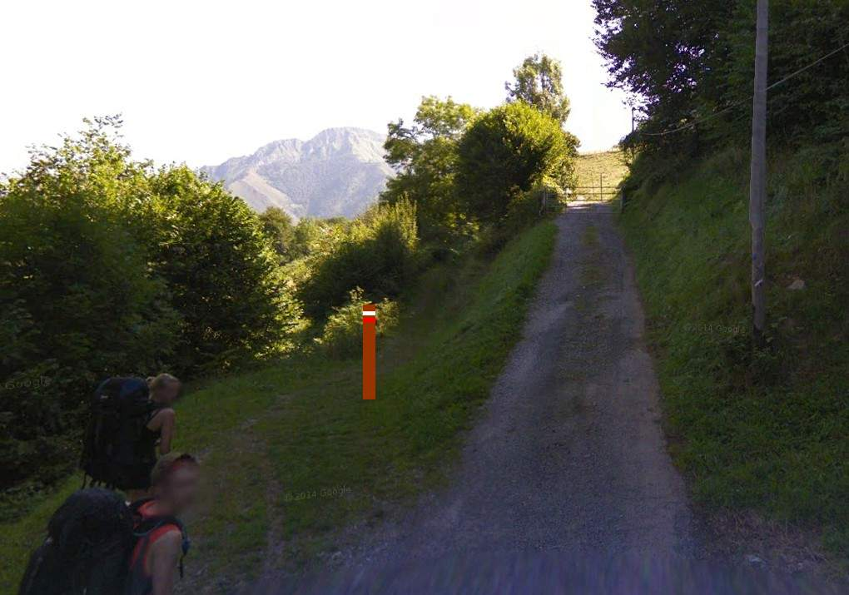

- l’autre au début de la montée vers le col de Barrancq, après le portillon signalé ci-dessus, 30T 694644E 4754086N.
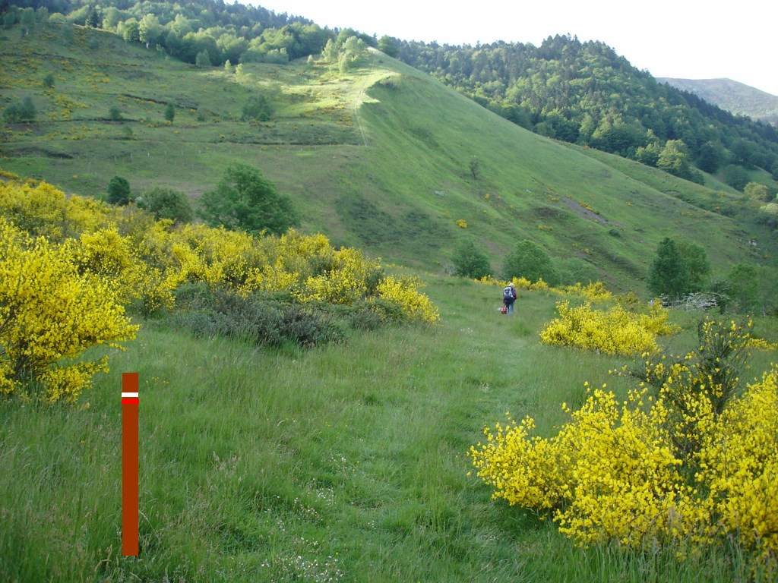

Patrice et Maryse Bellanger, le 08/06/2016.

